Visualización de la Información | TP 2 | Diego Dell’Era | 2020-06-18

1. Dar 2 ejemplos de gráficos en los medios que no respeten los principios de Tufte

Primer caso:

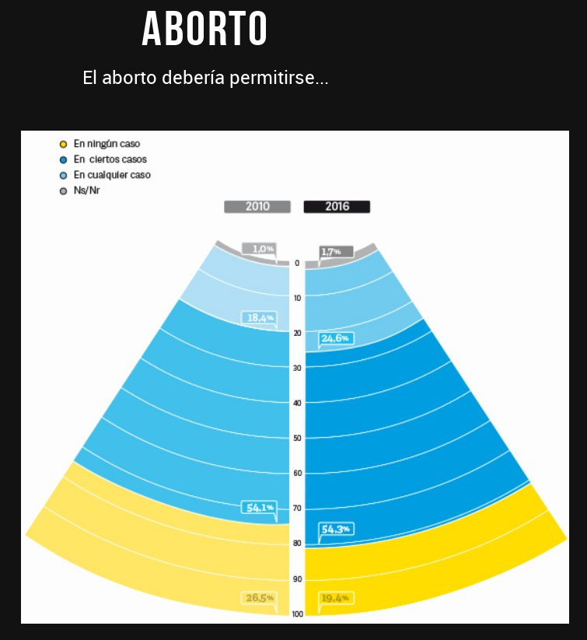

Infografía de *Clarín,* 2016

* *Debemos visualizar la variación en los datos, no el diseño*

La leyenda tiene 4 colores para 4 posturas, y la diferencia entre años se aplica en la intensidad del color, pero al mismo tiempo 2 de los colores elegidos son el mismo color con distinta intensidad. Como consecuencia, dos secciones con posturas distintas se confunden porque tienen colores muy similares: “En ciertos casos (2010)” y “En cualquier caso (2016)”.

* *Un gráfico está distorsionado si la representación visual que presenta no se condice con la representación numérica*

Los porcentajes de cada opinión están medidos por el eje central, pero el diseño busca reproducir el ámbito de los legisladores y nos lleva a prestarle atención al volumen. Eso hace que sea más difícil comparar cada sección (entre años y/o dentro del mismo año). Por ejemplo, “En cualquier caso (2010)” es casi igual en porcentaje a “En ningún caso (2016)”, pero los volúmenes de ambas secciones son muy distintos.

Segundo caso:

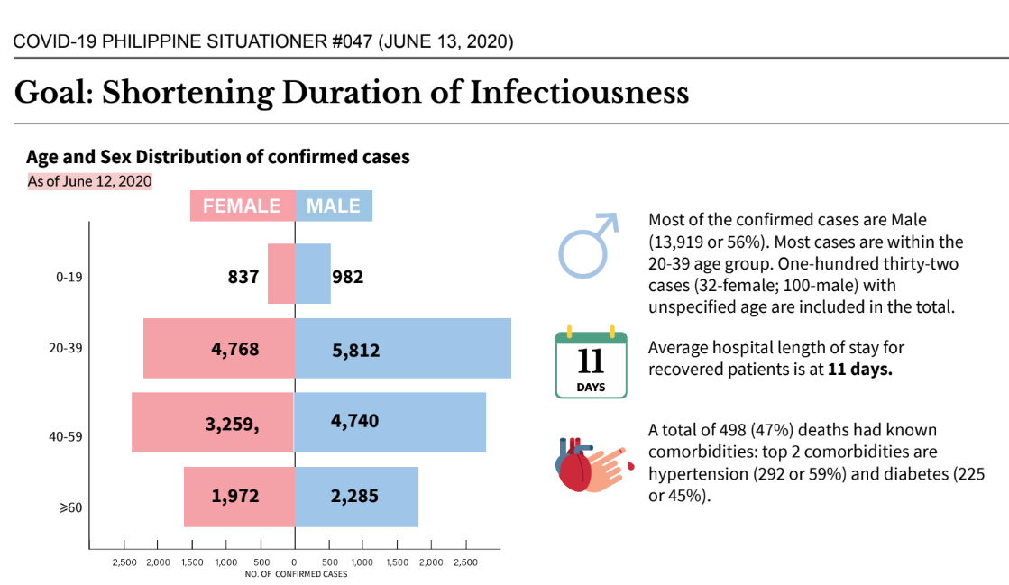Infografía de *Philippine Situtationer,* 2020

* *Un gráfico está distorsionado si la representación visual que presenta no se condice con la representación numérica*
  + El eje X (“casos confirmados”) no concuerda con la escala de las secciones coloreadas.
  + Ninguna de las secciones coloreadas conserva la misma proporción con las demás (!). Por ejemplo, para la diferencia entre los grupos 20-39y 40-59 de casos masculinos:

*Factor de mentira* = proporción en gráfico = (8.4 – 7.5) / 7.5 = +12 % = **0.53**

proporción en datos (5812 - 4740) / 4740) = +22.6%

0.53 < 1 => el gráfico subestima la diferencia entre los grupos.

2. Crear la Peor Visualización del Mundo

El siguiente gráfico pretende comparar 2 series: el precio mayorista promedio de la leche cruda en Argentina entre 2015 y 2016, y la tasa de natalidad del país (i.e. número de nacimientos por cada mil habitantes) en el mismo período.

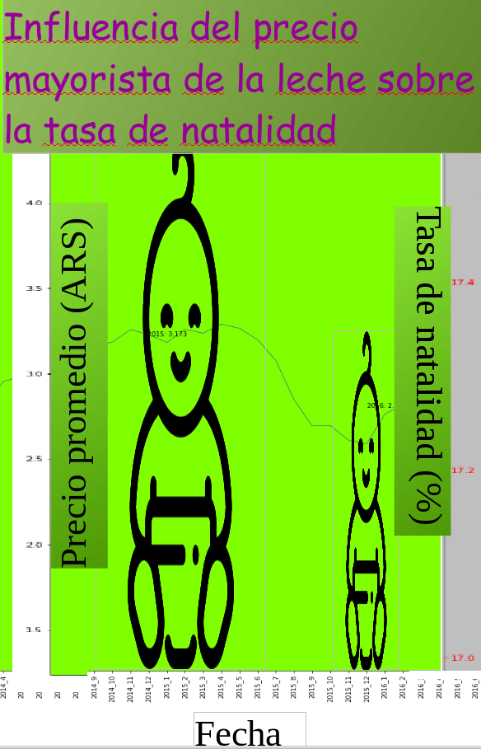

* *Debemos visualizar la variación en los datos, no en el diseño*
  + Fondo llamativo (verde *chartreuse*) vs línea de precios demasiado delgada.
  + Gradientes inútiles en el título y la leyenda de los ejes.
  + El uso de figuras de bebés para representar tasa de natalidad confunde, porque introduce el volumen del bebé (que no representa nada).
* *En las series de tiempo monetarias, casi siempre es mejor usar unidades estandarizadas en lugar de nominales*

No se aclara si los precios de la leche están en valores nominales o estandarizados.

* *La dimensión de los datos no puede ser superada por la dimensión del gráfico*

El período escogido (2015-2016) no es particularmente representativo de ninguna de las 2 series: ni en los nacimientos (donde la caída es constante desde hace 40 años) ni en los precios, donde hay cambios de tendencia (en el recuadro, el período artificialmente elegido).

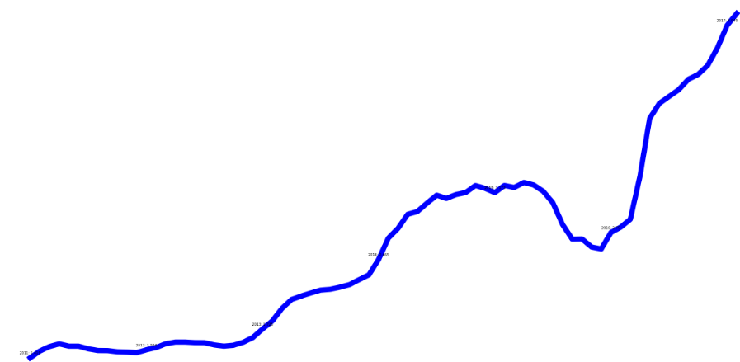

* *Un gráfico está distorsionado si la representación visual que presenta no se condice con la representación numérica*

Hay doble eje: a la izquierda los precios, y a la derecha la tasa de natalidad. La escala de ambas magnitudes es distinta: a pesar de que cubren el mismo espacio en el gráfico, uno va de 1 a 5, y el otro va de 17.0 a 17.5.

* *Los gráficos no deben sacar los datos de contexto*

No hay apriori ninguna relación entre las dos series comparadas, y el hecho de que en este gráfico las 2 magnitudes decrezcan en el mismo período no debería llevar a pensar que hay alguna correlación.

Datos

* natalidad ([https://datosmacro.expansion.com/demografia/natalidad/argentina#:~:text=La%20tasa%20de%20natalidad%20en,mujer)%20de%202%2C26](https://datosmacro.expansion.com/demografia/natalidad/argentina" \l ":~:text=La tasa de natalidad en,mujer) de 2%2C26.))

año,tasa de natalidad  
2011,18.06

2012,17.95

2013,17.83

2014,17.70

2015,17.55

2016,17.38

2017,17.21

* precios de leche (<https://datos.agroindustria.gob.ar/dataset/precio-promedio-litro-leche-pagado-al-productor/archivo/df8f7d09-797e-4e0b-9ad0-160f99edf2c0>)

año,mes,precio

2011,1,1419

2011,2,1491

2011,3,1539

2011,4,1567

2011,5,1543

2011,6,1543

2011,7,1514

2011,8,1497

2011,9,1496

2011,10,1483

2011,11,1480

2011,12,1474

2012,1,1504

2012,2,1528

2012,3,1568

2012,4,1587

2012,5,1587

2012,6,1581

2012,7,1580

2012,8,1556

2012,9,1543

2012,10,1552

2012,11,1584

2012,12,1634

2013,1,1725

2013,2,1809

2013,3,1942

2013,4,2038

2013,5,2075

2013,6,2108

2013,7,2138

2013,8,2147

2013,9,2169

2013,10,2197

2013,11,2250

2013,12,2301

2014,1,2465

2014,2,2690

2014,3,2794

2014,4,2943

2014,5,2973

2014,6,3062

2014,7,3146

2014,8,3112

2014,9,3153

2014,10,3175

2014,11,3249

2014,12,3219

2015,1,3173

2015,2,3250

2015,3,3228

2015,4,3281

2015,5,3256

2015,6,3188

2015,7,3066

2015,8,2835

2015,9,2680

2015,10,2682

2015,11,2596

2015,12,2575

2016,1,2750

2016,2,2806

2016,3,2890

2016,4,3347

2016,5,3961

2016,6,4121

2016,7,4194

2016,8,4266

2016,9,4377

2016,10,4428

2016,11,4525

2016,12,4710

2017,1,4949

2017,2,5076